

**Présentation du projet**

**RESERVTONTAXI**

**22 Avril 2014**

**HAN-TEAM**

|  |  |  |
| --- | --- | --- |
| **thème** | **Présentation du projet d’application web de recherche d’hôtels** | |
| **Date** | **23 AVRIL 2014** | |
| **rédacteur** | **Nadine LE MEE** | |
| **Document** | **Presentation_projet_decisionnel_de_l_affichage_des_Hotels.docx** | |
| **Participants** | **INFO.DB** | * **Thierry LOUARN :** *Analyste Développeur* |
| **INFO.DB** | * **Annie SOHIER :** *Concepteur Développeur en Alternance* |
| **INFO.DB** | * **Hugo BANNIER :** *Concepteur Développeur en Alternance* |
| **INFO.DB** | * **Nadine LE MEE:** *Concepteur Développeur en Alternance* |
| **Diffusion** | **Info DB** | * **Thierry LOUARN** |
| **Version** | **Provisoire** | |

Sommaire

1 Proposition générale 4

1.1 Objectifs et contexte du projet 4

1.2 Pré-requis techniques 4

2 Présentation détaillée 5

2.1 Écran d’accueil 5

2.1.1 Objectifs 5

2.2 Écran d’affichage de la liste des hôtels 8

2.2.1 Objectifs 8

2.3 Écran d’affichage de la fiche de l’hôtel 9

2.3.1 Objectifs 9

3 Découpage du projet 11

4 Documents annexes 13

1. Proposition générale

## Objectifs et contexte du projet

L’objectif de ce projet est de permettre l’automatisation des réservations de taxis par les collaborateurs INFODB.

L’objectif est de créer une interface WEB permettant d’enregistrer toutes les informations nécessaires aux commandes de taxis :

* lieu et heure de prise en charge,
* adresse de destination et heure d’arrivée souhaitée

Ces informations seront retransmises par mail aux personnes responsables de la réservation et apparaîtront sur l’IHM dans un agenda.

## Pré-requis techniques

Les pré-requis techniques sont :

Coté client :

* Microsoft Internet Explorer : version 8 et supérieures
* Mozilla Firefox : version 17ESR et supérieures
* Google Chrome : version 32

Coté Serveur :

* JRE 7
* Tomcat 7
* MySQL 5

1. Présentation détaillée

## Écran d’accueil

### Objectifs

Point d’entrée du site, l’écran d’accueil permet de rechercher et sélectionner un département afin d’afficher la liste des hôtels.

#### Description de l’écran

Mise à disposition de deux écrans au choix :

* **Proposition 1 :**

Affichage des deux listes déroulantes (régions et départements) dans la partie gauche de l’écran et d’une carte de France statique avec les numéros des départements sur la partie droite.

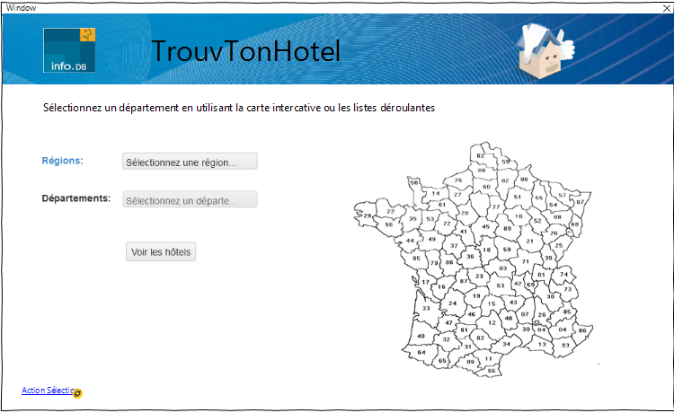La sélection s’effectue à partir des listes déroulantes.

* **Proposition 2 :**

Affichage des deux listes déroulantes (régions et départements) dans la partie gauche de l’écran et d’une carte de France interactive sur la partie droite.

La sélection s’effectue en fonction de la préférence de l’utilisateur, à savoir :

* + À partir des deux listes déroulantes, OU
  + En sélectionnant directement le département via un clic sur la carte interactive.

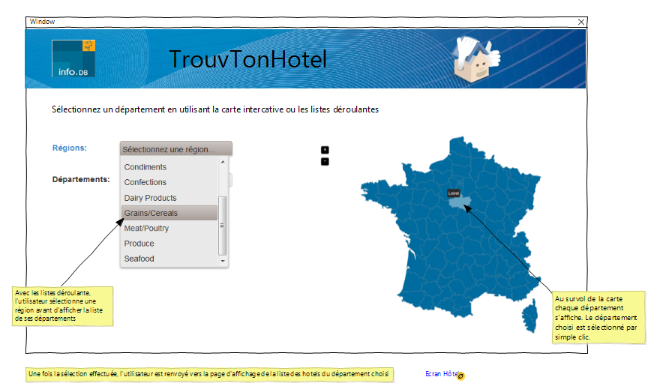MC900411320[1] La sélection d’un arrondissement parisien ne pourra se faire que via les listes déroulantes.

#### Déroulement des actions

1. Sélection **obligatoire** d’une région dans la liste déroulante afin de rendre active la liste des départements.
2. Sélection du département dans la liste déroulante filtrée.
3. Clic sur le bouton d’action
4. Ou sélection directe sur la carte interactive.

## Écran d’affichage de la liste des hôtels

### Objectifs

L’écran d’affichage des résultats affiche la liste des hôtels du département sélectionné.

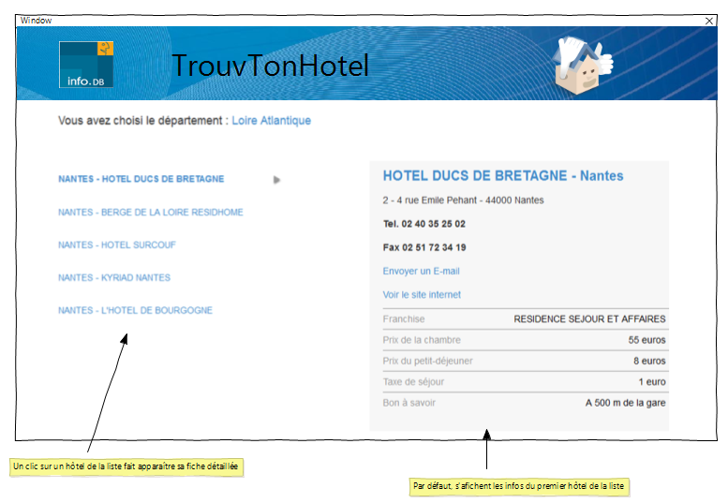

#### Description de l’écran

#### Déroulement de l’action

1. Après la sélection de la région puis du département, cliquer sur le bouton d’action « voir les hôtels ».
2. Les hôtels s’affichent sous forme d’une liste de liens hypertextes dans la partie gauche de l’écran.

MC900078625[1] La fiche du premier hôtel de la liste s’affiche par défaut.

## Écran d’affichage de la fiche de l’hôtel

### Objectifs

Cet écran Affiche la fiche détaillée de l’hôtel sélectionné.

#### Description de l’écran

#### 

#### Déroulement de l’action

1. Clic sur le lien de l’hôtel sélectionné dans la liste
2. Affichage de la fiche détaillée de l’hôtel choisi dans la partie droite de l’écran comprenant les informations suivantes :
   * Nom de l’hôtel :
   * Adresse et Contacts : téléphone/fax

Liens vers E-mail et vers le site internet

* + Franchise : (éventuelle)
  + Prix de la nuitée :
  + Prix du petit déjeuner :
  + Taxe de séjour :
  + Bon à savoir :

#### En Option

Ajout de la localisation de l’hôtel grâce aux marqueurs d’emplacement insérés sur une carte Google Maps.

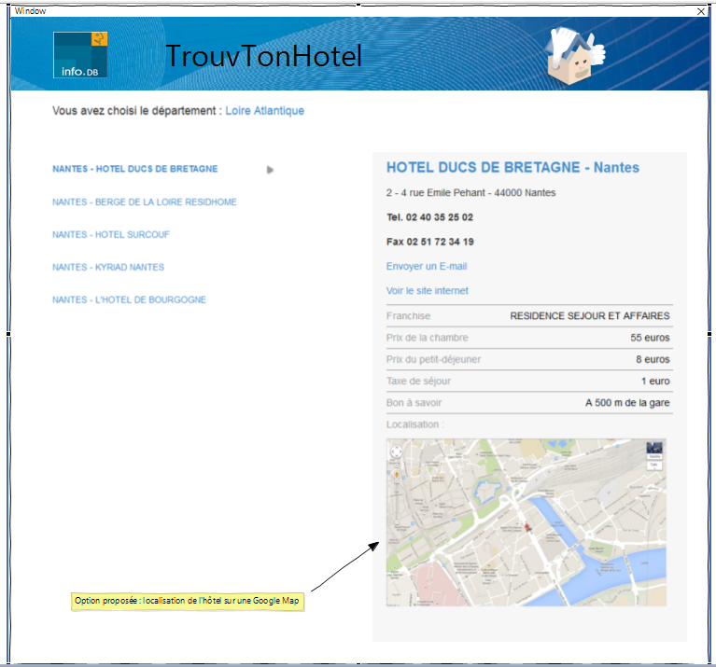

1. Découpage du projet
2. Définition du besoin :

Le client exprime en détail ses besoins.

1. Listes des pré-requis :

Définir les technologies employées par l'application.

1. Définition des tâches :

Définition des étapes dans la conception et le développement du projet.

1. Maquettage :

Réalisation de maquettes pour représenter le rendu final de l'application.

1. Rédaction du cahier des charges :

Rédaction du document spécifiant les besoins du client, les contraintes techniques et les délais.

1. Définition des entités explicites :

Définition en accord avec le client d'un hôtel, d'un restaurant...

1. Lister les fonctionnalités du projet :

Définir les fonctions internes ou externes du projet.

1. Présentation du projet :

Présentation du projet au client et validation du maquettage, cahier des charges et des entités explicites.

1. Réaliser le diagramme de Gantt :

Permet de définir une durée sur laquelle s'étale le projet et dans quel ordre les tâches de sa réalisation doivent être effectuées.

1. Conception du modèle objet :

Définition du modèle objet

1. Conception du modèle relationnel :

Définition de la base de données et des tables.

1. Intégration des données :

Réalisation des scripts java afin d'extraire les données utiles des fichiers Excel et développement de scripts de création de la base de données et d'insertion des données.

1. Développement back-end

Développement des servlets, couche métier et couche d'accès aux données.

1. Développement front-end

Développement des vues en JSP, JavaScript et JSTL correspondant aux représentations du maquettage.

1. Tests d'intégration

Réalisation de tests unitaires, fusion des différentes couches, vérification du respect du cahier des charges, recette et test d'acceptation auprès du client.

1. Mise en production

Mise en production du logiciel chez le client et adaptation éventuelle de la configuration de l'application.

1. Rédaction des livrables :

Rédaction du DAT, du guide utilisateur, de la Javadoc et la présentation du projet.

1. Documents annexes

* Diagramme de Gantt
* Organigramme des tâches